FICHA DE TRABALHO 16

Perímetro

NOME: _________________________________________ N.º:______ TURMA: _________ DATA: __________

Recorda
- O perímetro da circunferência é igual ao produto de $π$ pelo seu diâmetro.
$$C= π × d=2 × π × r$$
- Em cada caso, mede o diâmetro e calcula o perímetro da circunferência.
a) | b)
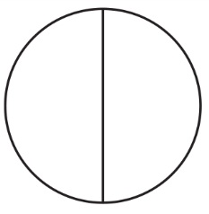 | 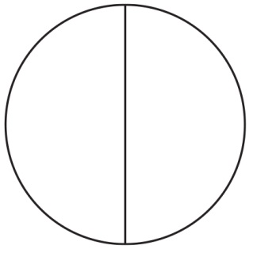
d = ________ cm  P = 3,14 x ________ = ________cm | d = ________ cm  P = 3,14 x ________ = ________cm
- Calcula:
- o perímetro de uma circunferência com 4 cm de raio;

- o perímetro de uma circunferência com 4 cm de diâmetro;

- o perímetro de uma circunferência com 1 cm de diâmetro;

- o perímetro de uma circunferência com 1 cm de raio.

- Lê e resolve.


Os organizadores de um campeonato querem pôr uma barra de fita vermelha na taça que se entregará à equipa vencedora.
Se a taça mede 12 cm de diâmetro, quantos centímetros de fita vermelha serão necessários?

